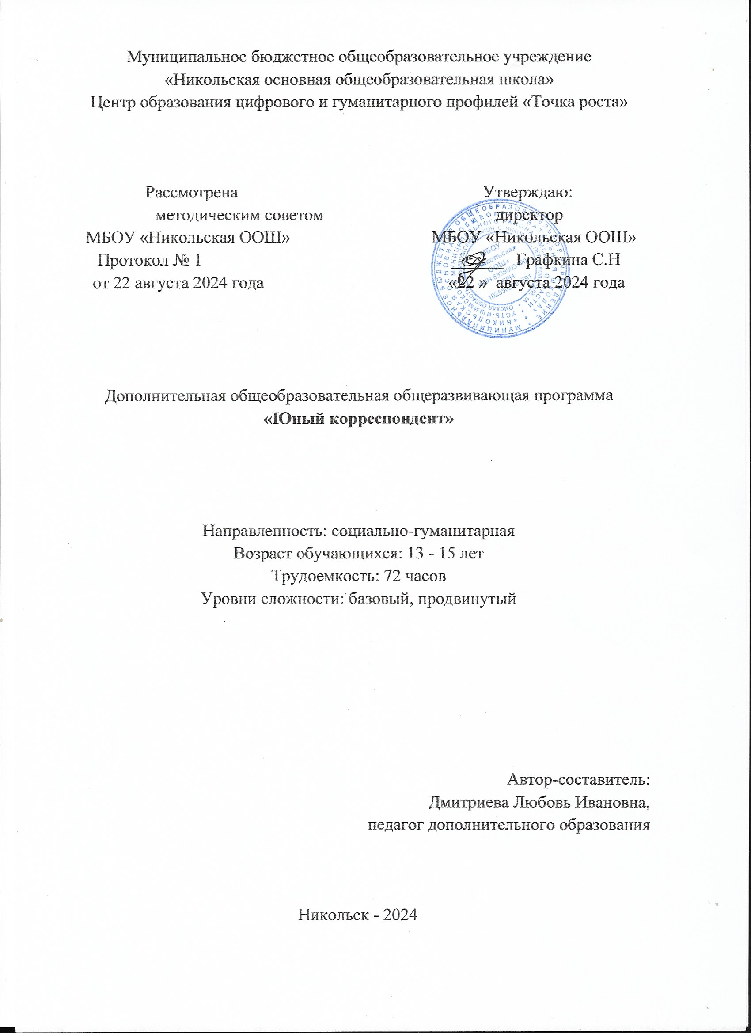Пояснительная записка

Программа «Юный корреспондент» предназначена для детей 13 – 15 лет и направлена на социально-творческое развитие личности, социализацию и личностное становление подростков. Программа ориентирована на то, чтобы обучающиеся попробовали себя в роли корреспондентов. Кроме того, занятия по данной программе направлены на развитие и становление личности обучающегося, его самореализацию и свободное самовыражение, раскрытие литературного таланта, экспериментальный поиск, развитие фантазии и способности мыслить гибко и четко, укрепление связей с ближайшим социальным окружением (родителями, педагогами).
В процессе реализации курса ребята получат возможность определиться в сфере массовой коммуникации, реализоваться в интересном деле, утвердить свои успехи в общественном мнении, включатся в систему новых отношений, помогающую выявить свои способности, определиться в мире профессий. Занятия журналистикой развивают нестандартное мышление, способность к творческому восприятию и отражению мира, формируют активную и независимую жизненную позицию.
Умение интересно рассказывать и писать не приходит само собой. Этому умению нужно учиться.
Цель: социализация личности школьников через совершенствования общеучебных и общекультурных навыков работы с информацией.
Задачи:
- формировать и развивать интеллектуальные и практические умения в области стилистики, журналистики и информационных технологий;
- повысить мотивацию к изучению следующих дисциплин: русский язык, литература, информатика;
- воспитывать ответственное и избирательное отношение к информации.

Планируемые результаты
Личностные
внутренняя позиция школьника на уровне положительного отношения к учению;
уважение к истории своего края, культуре и традициям многонационального народа;
способность к саморазвитию, самоорганизации;

- развитие познавательных навыков учащихся, ориентироваться в информационном пространстве, критического и творческого мышления;
- готовность и способность вести диалог с другими людьми и достигать в нем взаимопонимания;
- освоенность социальных норм, правил поведения, ролей и форм социальной жизни в группах и сообществах;
- готовность участвовать в жизнедеятельности подросткового общественного объединения, продуктивно взаимодействующего с социальной средой и социальными институтами;
- уважительное отношение к труду, наличие опыта участия в социально значимом труде;
- способность к осознанному выбору профессий и профессиональных предпочтений с учетом устойчивых познавательных интересов в области журналистики, издательского дела.

Метапредметные
Обучающиеся усовершенствуют приобретенные навыки работы с информацией и пополнят их. Они смогут работать с текстами, преобразовывать и интерпретировать содержащуюся в них информацию, в том числе:
• систематизировать, сопоставлять, анализировать, обобщать и интерпретировать информацию, содержащуюся в готовых информационных объектах;
• выделять главную и избыточную информацию, выполнять смысловое свертывание выделенных фактов, мыслей; представлять информацию в сжатой словесной форме (в виде плана или тезисов) и в наглядно-символической форме (в виде таблиц, графических схем и диаграмм, карт понятий — концептуальных диаграмм, опорных конспектов);
• заполнять и дополнять таблицы, схемы, диаграммы, тексты.
- учиться обнаруживать и формулировать проблему совместно с педагогом, в сотрудничестве ставить новые задачи; определять и формулировать цель тему проекта, составлять план действий по реализации проекта;
- выполнять проект совместно с педагогом или самостоятельно, используя наряду с основными и дополнительные средства (справочная литература, средства ИКТ);
- в диалоге с педагогом учиться вырабатывать критерии оценки и определять степень успешности выполнения своей работы и работы всех ребят, исходя из имеющихся критериев, совершенствовать критерии оценки и пользоваться ими в ходе оценки и самооценки;
- определение причин возникающих трудностей, путей их устранения; предвидение трудностей, нахождение ошибок в работе и их исправление;
- уметь планировать деятельность, время, ресурсы;
- осуществлять поиск необходимой информации для выполнения заданий и добывать новые знания (информацию) из различных источников;
- совершенствовать умения передачи, поиска, обработки, хранения информации, использования компьютера; поиск (проверка) необходимой информации в словарях, каталоге библиотеки.
- перерабатывать информацию для получения необходимого результата, в том числе и для создания нового продукта;
- находить в тексте требуемую информацию, резюмировать главную идею текста, структурировать текст, устанавливать взаимосвязь описанных в тексте событий, явлений, процессов;
- преобразовывать, интерпретировать текст, создавать письменные «клишированные» и оригинальные тексты с использованием необходимых речевых средств
- учиться выполнять различные роли в группе (редактора, корреспондента, верстальщик);
- доносить свою позицию до других, владея приёмами монологической и диалогической речи; оформлять свои мысли в устной и письменной речи, в том числе с применением средств ИКТ;
- использовать информацию с учетом этических и правовых норм

Предметные
- развитие основных навыков и умений работы с текстом;
- овладение ИКТ-компетенциями;
- формирование информационной культуры.
- создание и редактирование текстов;
- использование средств для построения диаграмм, графиков, блок-схем, других графических объектов;
- создание и редактирование страниц газеты в издательской системе;
- редактирование фото;
- поиск и анализ информации в Интернете.

Учебно-тематическое планирование
№ | Дата | Тема занятия | Кол-во  часов  по плану
Введение |  |  | 1
1 |  | Роль журналистики в жизни общества. | 1
Основные жанры публицистического стиля |  |  | 4
2 |  | Публицистический стиль речи. | 1
3 |  | Сходство и различие художественного и публицистического стилей. | 1
4-5 |  | Практическая работа с газетным и литературным материалом. | 2
Газетная журналистика |  |  | 6
6 |  | Интервью. Анализ образцов интервью, взятых из газеты «Усть – Ишимский вестник». | 1
7 |  | Практическая работа: подготовка интервью, проведение интервью. Анализ работ. | 1
8 |  | Анкетирование. Виды анкетирования. Опрос. | 1
9-10 |  | Статья. Передовая статья. Проблемная статья. Критическая статья. Анализ статей газеты «Усть – Ишимский вестник» | 2
11 |  | Репортаж. Виды репортажа | 1
Выбор названия, лозунга и логотипа газеты |  |  | 2
12 |  | Создание эскиза газеты на бумаге. Примерные рубрики газеты. | 2
Создание единого шаблона в программе Publisher |  |  | 2
13 |  | Знакомство с программой Publisher. Работа в программе в парах. Создание единого шаблона. | 1
14 |  | Оформление газетных рубрик. Внесение изменений. | 1
Подготовка первого номера газеты |  |  | 13
15-16 |  | Сбор материала для газеты (внеаудиторные занятия) | 2
17-20 |  | Написание коротких статей. Редактирование | 4
21-22 |  | Работа над статьями в Worde | 2
23-26 |  | Оформление первого номера газеты (одна полоса).  Презентация газеты | 4
27 |  | Создание вкладки на школьном сайте. Размещение  Онлайн – газеты на школьном сайте и социальных сетях. | 1
Подготовка второго номера газеты |  |  | 14
28 |  | Фоторепортаж. Его особенности. | 1
29-30 |  | Сбор информации для второго номера газеты (внеаудиторные занятия) | 2
31-32 |  | Написание статей, редактирование. | 2
33-36 |  | Работа над статьями в Worde. Оформление фоторепортажей | 4
37-40 |  | Оформление второго номера газеты (2 полосы)  Размещение на сайте школы и в социальных сетях | 4
41 |  | Обработка анкет обратной связи с читателями | 1
Подготовка третьего номера газеты |  |  | 15
42 |  | Статья – репортаж. Особенности написания. | 1
43-44 |  | Сбор информации для газеты (внеаудиторные занятия) | 2
45-48 |  | Написание статей, редактирование. | 4
49-52 |  | Работа над статьями в Worde. | 4
53-56 |  | Оформление третьего номера газеты (2 полосы)  Размещение на сайте школы и в социальных сетях | 4
Подготовка четвёртого номера газеты |  |  | 5
57 |  | Юмористическая статья. | 1
58-60 |  | Сбор информации для газеты (внеаудиторные занятия) | 3
61-64 |  | Написание статей, редактирование. | 4
65-67 |  | Работа над статьями в Worde. | 3
68-71 |  | Оформление четвёртого номера газеты (4 полосы)  Размещение на сайте школы и в социальных сетях | 4
Встреча за круглым столом  72 |  |  | 1

Содержание программы
1.Вводное занятие (1 час)
Информирование населения о важнейших событиях мирового, регионального и местного масштаба – главная задача журналистики. Журналистские профессии. Базовые навыки журналиста-профессионала: способность добыть информацию (расследование), умение ее зафиксировать (репродукция), понимание того, как изложить полученные сведения (написание текста). Роль журналистики в жизни общества.

2.Основные жанры публицистического стиля (4 часа)
Публицистический стиль речи. Общая характеристика: сферы применения, жанры, стилевые особенности, средства языка. Основные жанры публицистического стиля в устной и письменной речи. Сходство и различие художественного и публицистического стилей.
Практическая работа с газетным и литературным материалом.
3.Газетная журналистика (6 часов)
Интервью. Анализ образцов интервью, взятых из газеты «Усть – Ишимский вестник». Интервью-монолог. Интервью-диалог. Коллективное интервью. Интервью-зарисовка. Практическая работа: подготовка интервью. Анализ работ.
Анкетирование. Виды анкетирования. Опрос. Составление анкет. Правила проведения и обработки анкет. Анализ и использование полученных материалов.
Практическая работа: подготовка анкеты, проведение анкетирования, написание работы. Анализ работ.
Статья. Передовая статья. Проблемная статья. Критическая статья..
Обзор печати. Тематический обзор. Общий обзор. Информационный обзор. Подготовка тематического обзора по заданным темам. Анализ работ.
Репортаж Событийный репортаж. Тематический репортаж. Постановочный репортаж. Практическая работа: написание репортажа. Анализ работ.
4. Выбор названия, лозунга и логотипа газеты (2 часа).
Создание эскиза газеты на бумаге. Примерные рубрики газеты.
5. Создание единого шаблона в программе Publisher (2 часа)
Знакомство с программой Publisher. Работа в программе в парах. Создание единого шаблона. Оформление газетных рубрик. Внесение изменений.
6. Сбор информации для газеты (16 часов)
Поиск интересных тем, краткие записи, систематизация материала. Хронология школьных событий для каждого выпуска газеты. Отбор материала.
7. Написание статей, редактирование(12 часов)
Редактирование текста. Исправление ошибок. Литературное редактирование и литературная правка текста.
Статья – репортаж. Юмористическая статья.
Использование различных видов газетных иллюстраций: репортажный снимок, репортажный рисунок, портрет, пейзаж, фотоэтюд, юмористический рисунок, фотообвинение, плакат, монтаж, диаграммы, карты, заставки, орнаменты, репродукции.
8. Работа над статьями в Worde (12 часов)
Оформление готовых статей в Worde.
9.Работа над номером школьной газеты (16 часов).
Размещение материалов на онлайн – газете. Компьютерная вёрстка. Создание вкладки на сайте школы. Размещение газеты на сайте школы и в социальных сетях.
Проведение анкетирования учащихся и работников школы. Обработка анкет обратной связи с читателями
10. Презентация онлайн - газеты (1 час).

Контрольно – оценочные средства

Диагностика степени усвоения программы включает:
1. Педагогические наблюдения: активность на занятиях, вовлечение в образовательный процесс, заинтересованность в достижении цели.
2. Мониторинг образовательной деятельности детей: самооценка обучающихся, написание статей
Текущий контроль осуществляется в течение учебного года путем наблюдения за работой учащихся.
Формы:
– создания творческих работ,
– выполнение практических заданий
Итоговый контроль проводится с целью определения степени достижения результатов обучения
Формы итогового контроля: Готовые онлайн - газеты

Условия реализации программы

Реализация программы обеспечивается доступом каждого обучающегося к информационным ресурсам (библиотечным фондам, компьютерным базам данных и др.), по содержанию соответствующим темам дисциплин программы, наличием учебно-методических пособий, разработок и рекомендаций по всем темам и по всем видам занятий, а также наглядными пособиями, аудио-, видео- и мультимедийными материалами. Источники учебной информации отвечают современным требованиям. Методическое обеспечение учебного процесса включает также внутренние издания и разработки: дидактические материалы, методические разработки занятий. Для работы используются ноутбукир с выходом в Internet, принтер, сканер, газеты и журналы.

Список литературы

Для педагога.
- Гринина-Земская А.М. Сочинения в газетных жанрах. Волгоград, 2002.
- Журбина Е.И. Теория и практика художественно-публицистических, жанров. - М., 1969.
- Калганова Т.А. Сочинения различных жанров. М.: Просвещение, 2002.
- Корконосенко С. Г. Основы журналистики. Москва. 2002.
- Ладыженская Т.А. Теория и практика сочинений различных жанров. М., 1997.
- Ладыженская Т.А. и Зепалова Т. С. Развивайте дар слова. М., 1990.
- Лозовский Б.Н. Искусство разговаривать и получать информацию. М., 1993.
- Прохоров Е.П. Введение в теорию журналистики: Учебное пособие. М.: Изд-во МГУ, 1995.
- Тертычный А.А. Жанры периодической печати: Учебное пособие. – М.: Аспект пресс, 2000. – 312 с.

Для учащихся.
- Энциклопедический словарь, в котором всегда можно найти популярное объяснение практически любого понятия, термина, слова, названия, а, кроме того, имена всех, кто оставил сколько-нибудь заметный след в человеческой истории.
- Большая и Малая Энциклопедии – многотомные издания, в которых публикуются более подробные статьи (это наиболее солидные источники информации);
- Детская энциклопедия (хороший помощник для журналистов, работающих в детской прессе);
- Толковые словари русского языка. В.И. Даля и С.И. Ожегова;
- Словарь иностранных слов;
- Словарь синонимов;
- Словарь русских пословиц и поговорок;
- Издания периодической печати (журналы, газеты)

Интернет – источники
- http://www.1september.ru
- https://ru.wikihow.com/написать-статью-для-школьной-газеты
- https://infourok.ru/rekomendacii-po-sozdaniyu-shkolnoy-gazeti-kak-napisat-statyu-3145081.html
- https://журналистика-обучение.рф/kak-napisat-statyu-v-shkolnuyu-gazetu/

